PRÁCTICA CORAZÓN
Objetivos:
– Conocer las partes del corazón de un mamífero.
– Comprender su funcionamiento.
– Diferenciar venas y arterias.

Materiales:
– Corazón de cerdo o cordero.
– Cubeta de disección, guantes, pinzas, tijeras y aguja enmangada, bisturí, pajitas.

Procedimiento:
1- Observación de la anatomía externa:
• Observa el corazón por su parte externa:
Distingue en la parte superior dos pequeñas masas asimétricas que son las aurículas y en la parte inferior la región de los ventrículos.
El corazón tiene una cara anterior o ventral que es convexa y una cara posterior o dorsal que es plana.

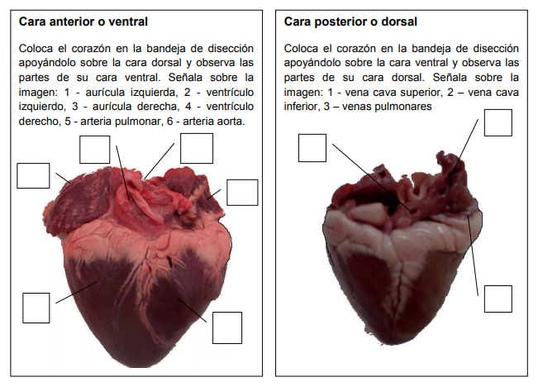
En la parte superior del corazón se distinguen conductos sanguíneos de dos tipos. Las arterias, que son de mayor diámetro y permanecen abiertas (sus paredes son elásticas y firmes), y las venas que son de menor diámetro y están cerradas y aplastadas (sus paredes no son elásticas)
• Cara anterior o ventral:
Colocamos el corazón apoyado sobre la cara dorsal, de este modo la aurícula y el ventrículo izquierdos quedan a nuestra derecha y la aurícula y ventrículo derecho a nuestra izquierda.
La aurícula izquierda queda en posición avanzada respecto a la aurícula derecha.
Entre los dos ventrículos se observa el surco anterior, que recorre oblicuamente el corazón pero no termina en su vértice. Este surco, al coincidir con el tabique interno que separa los ventrículos, nos indica que los ventrículos son de distinto tamaño, siendo el izquierdo el de mayor tamaño.
En la parte superior del corazón observamos en posición adelantada la arteria pulmonar (lleva la sangre a los pulmones), que se divide dando las dos arterias pulmonares. Por detrás está la arteria aorta, que se subdivide poco después de salir del corazón en la aorta anterior (lleva la sangre a la cabeza y extremidades anteriores) y la aorta posterior (lleva la sangre al resto del cuerpo). Para comprobar de donde sale cada arteria introduce la aguja enmangada en cada una de ellas. Si lo haces por la arteria pulmonar llegarás al ventrículo derecho, mientras que si introduces la aguja en la aorta, llegarás al ventrículo izquierdo.
• Cara posterior o dorsal:
Apoya el corazón sobre su cara ventral.
Observa que entre los ventrículos hay un surco casi vertical llamado surco posterior.
Cerca de la aurícula derecha vemos unos conductos cerrados y aplastados que son las venas cavas. Si introduces la aguja enmangada comprobarás que llegan a la aurícula derecha.
Cerca de la aurícula izquierda verás conductos semejantes que son las venas pulmonares, si introduces la aguja comprobarás que llegan a la aurícula izquierda.

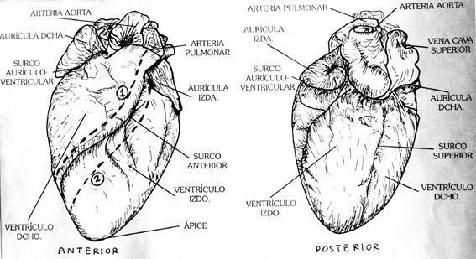

2- Observación de la anatomía interna:
Colocamos el corazón sobre su cara dorsal y vamos a realizar dos cortes:

-Corte 1: Se inicia en la arteria pulmonar y se sigue paralelo al surco anterior oblicuo y por encima de este.
De este modo observamos en el ventrículo derecho:
– Las válvulas sigmoideas de la base de la arteria pulmonar.
– Tres repliegues membranosos sujetos a la pared del ventrículo por fibras tendinosas, que forman la válvula tricúspide.
– El grosor de la pared del ventrículo.

-Corte 2: Se inicia en la arteria aorta continuándolo por debajo del surco anterior.
De este modo observamos en el ventrículo izquierdo:
– Las válvulas sigmoideas en la base de la arteria aorta.
– Dos repliegues membranosos sujetos a la pares del ventrículo por fibras tendinosas, que forman la válvula mitral.
– El vértice del corazón, que pertenece al ventrículo izquierdo.

Ahora colocamos el corazón sobre su cara ventral y vamos a observar internamente las aurículas.
Introducimos la aguja por la vena cava y abrimos la aurícula derecha.
Observa:
– La ausencia de válvulas en la base de las venas.
– La delgadez de la pared de la aurícula.
– El aspecto de entramado de la pared de la aurícula

Aquí tenemos un dibujo con las principales partes del corazón que debemos identificar al hacer la disección:
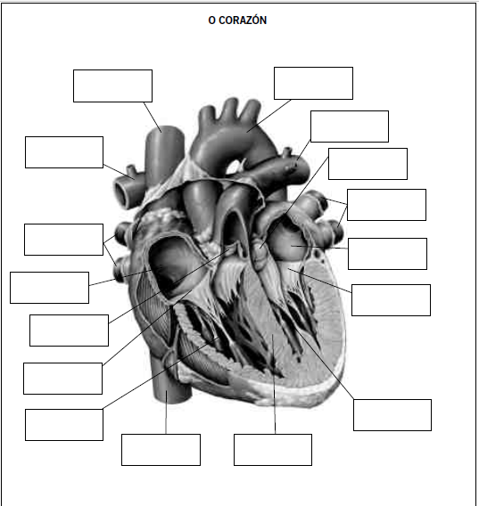
Responde a las siguientes cuestiones:
- ¿Qué observas en la base de la arteria pulmonar y de la aorta?
- Introduce la varilla de vidrio desde la aurícula izquierda hacia el ventrículo izquierdo. Después intenta introducir la varilla de vidrio desde el ventrículo izquierdo hacia la aurícula izquierda empleando en ambos casos una presión suave. ¿Notas alguna diferencia? ¿A qué crees que es debido? ¿Ocurre lo mismo en la parte derecha del corazón? ¿Por qué?
- Compara las paredes del ventrículo izquierdo y del ventrículo derecho. ¿Qué diferencia observas? ¿A qué crees que es debido?
- ¿Las venas que llegan a las aurículas tienen válvulas?
- ¿Qué características observas en la pared de las aurículas?
